選點共同採購契約商品申請單(額外項)及契約列印作業:
先至本所首頁→點選→政府電子採購網
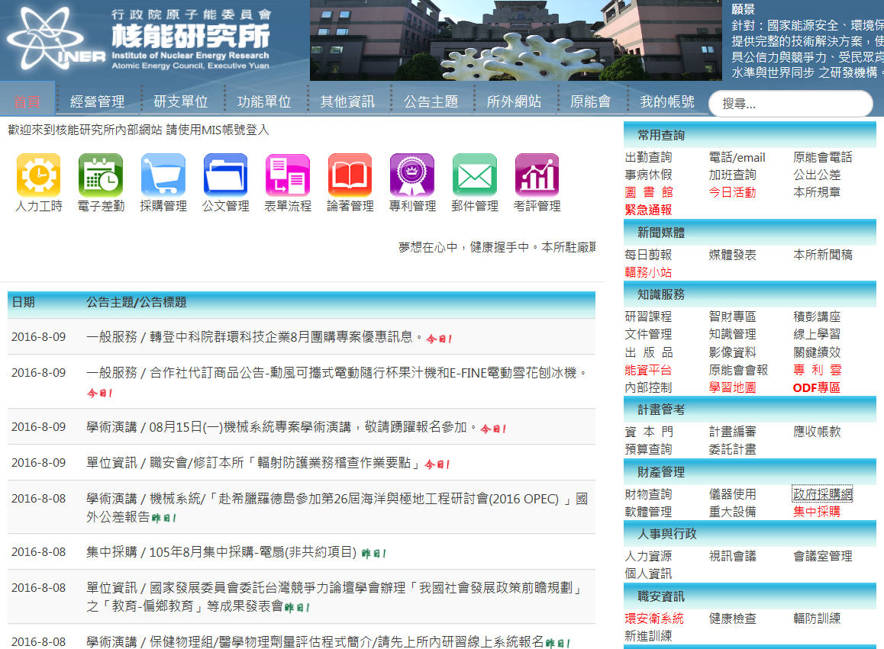
點選
政府採購網

政府電子採購網(系統24小時免費客服電話：0800-080-512教學操作)
http://web.pcc.gov.tw/pis/main/pis/client/index.do
填入機關代碼3.37.1→帳號→密碼→登入
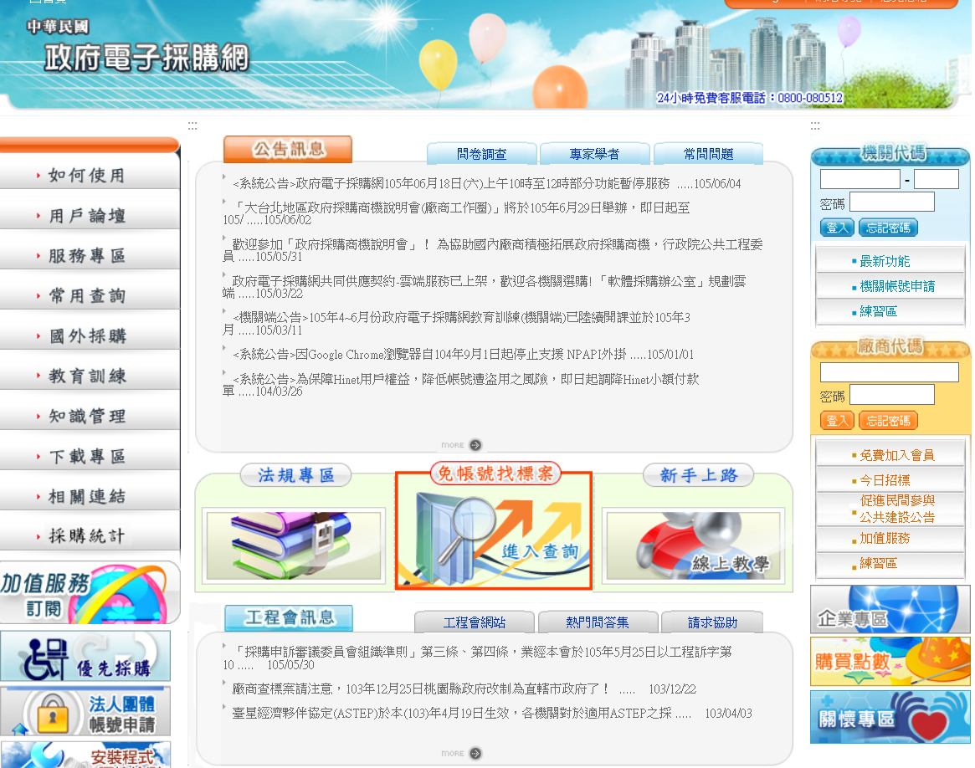
輸入密碼
(若忘記密碼請點忘記密碼,系統會自動寄一組新密碼至你的信箱中)
輸入帳號
輸入機關代碼3.37.1

- 申請單作業:
- 政府電子採購網→共同供應契約→商品查詢→點選商品種類
【範例，分類：電腦週邊設備用品，組別:印表機，項次：9，決標單價：7,210，品項名稱：A4規格(36~40頁)印表機(碳粉電子顯像式)(雙面列印器)
旭威電腦資訊有限公司(契約編號6-LP5-02459)，Fuji Xerox DocuPrint P365 d】
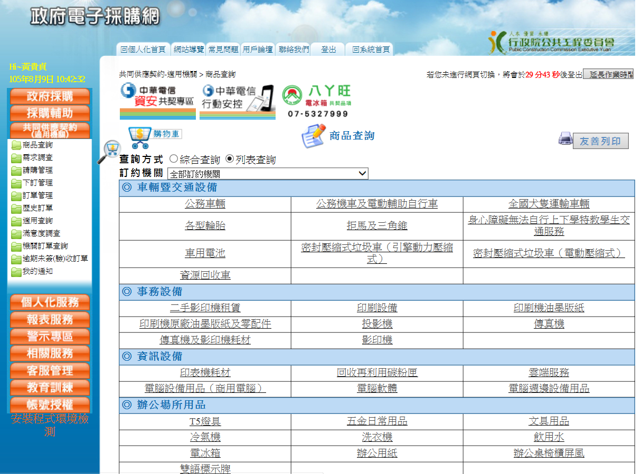
點選
分類商品
- 點選品項名稱(組別、項次、決標單價)→按選取
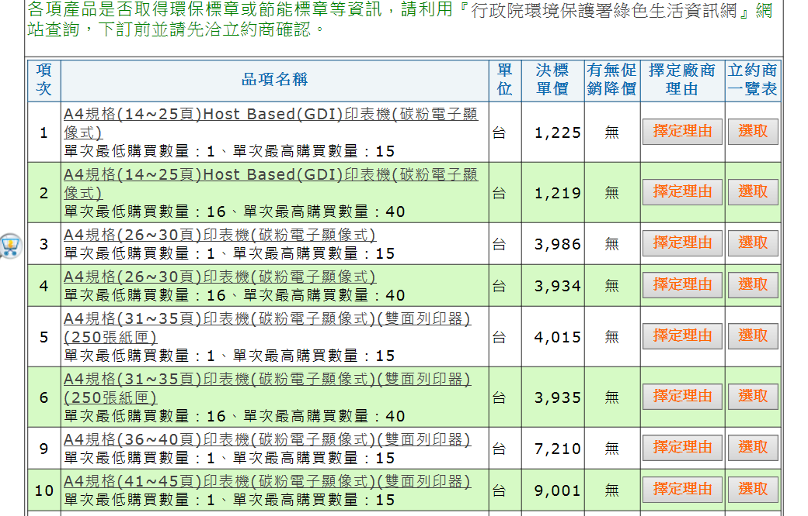
按選取
組別、項次、決標單價
按選取

(三) 點選送貨服務區(供應商)
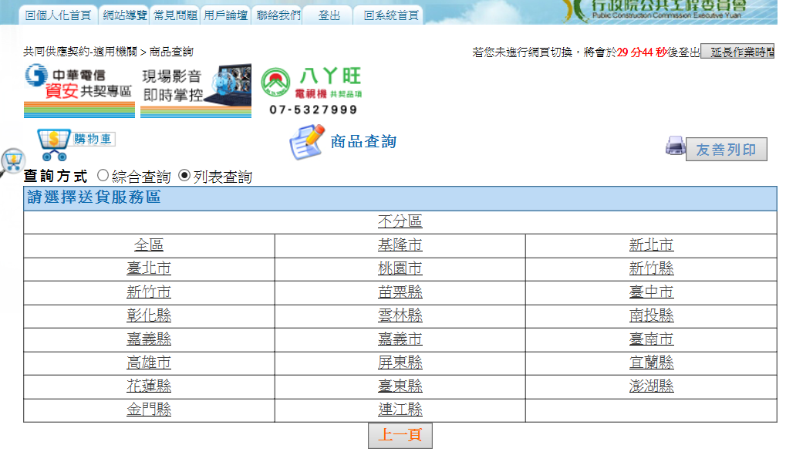
按送貨區
品項名稱
(四) 點選供應商商契約編號→按選購
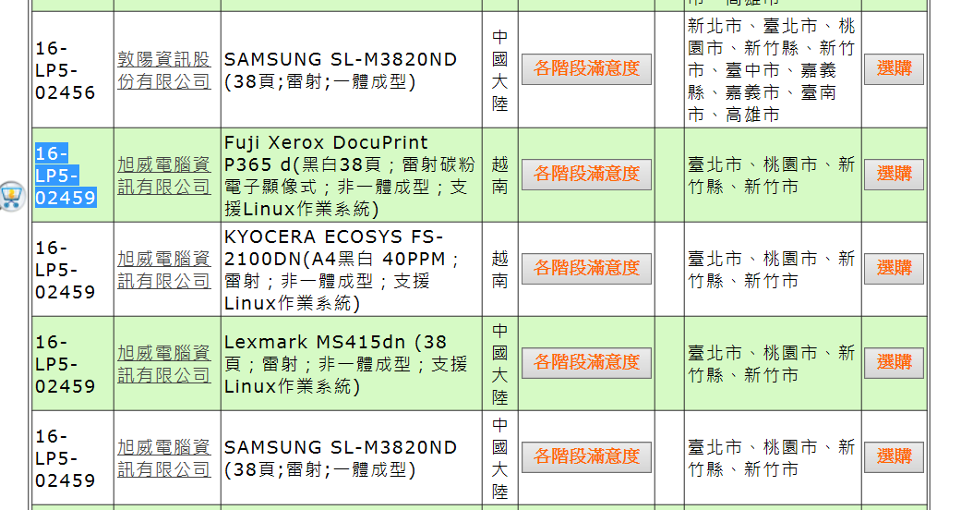
品項名稱
按選購
(五)選否,繼續進行商品選購
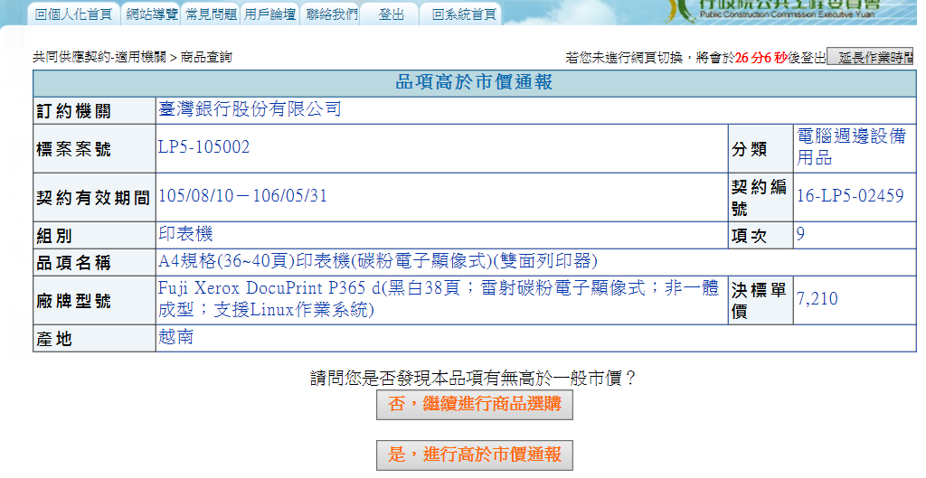
按否
品項名稱
(六)輸入數量→放入購物車
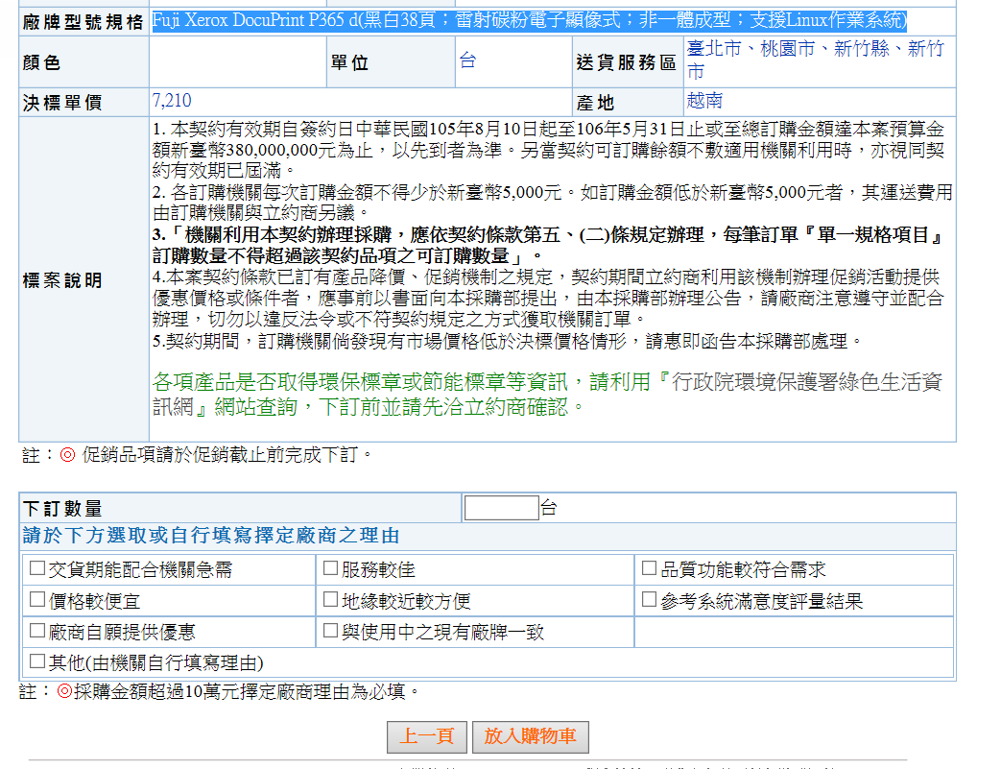
輸入數量
品項名稱
按,放入購物車
品項名稱

(七)先打勾→產生請購單
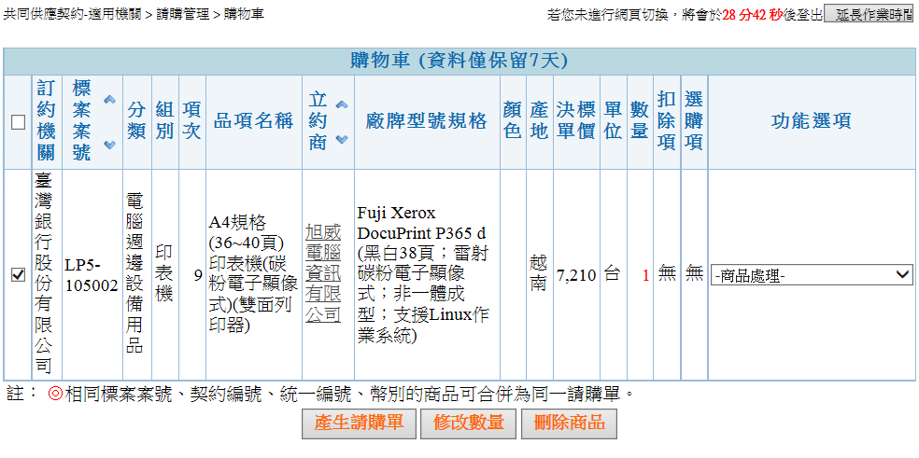
按,產生請購單
品項名稱
品項名稱
請打勾單

(八)按下一步
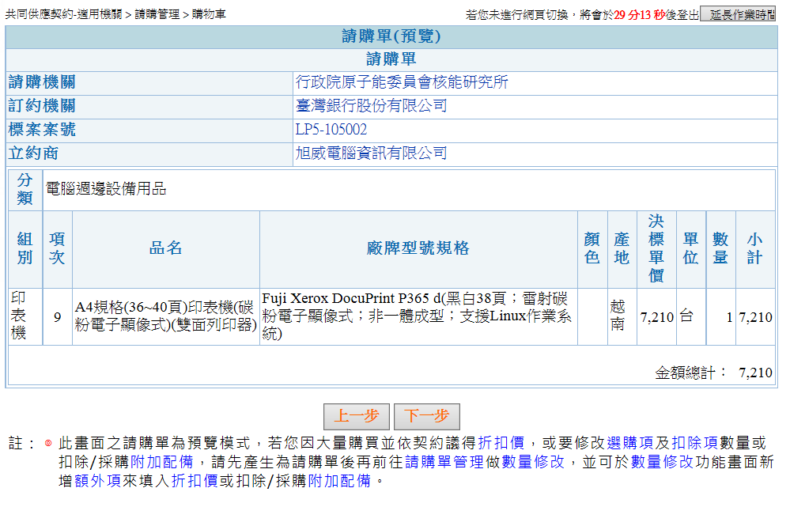
(九)輸入請購人、姓名、電話及郵件信箱,再按確認送出
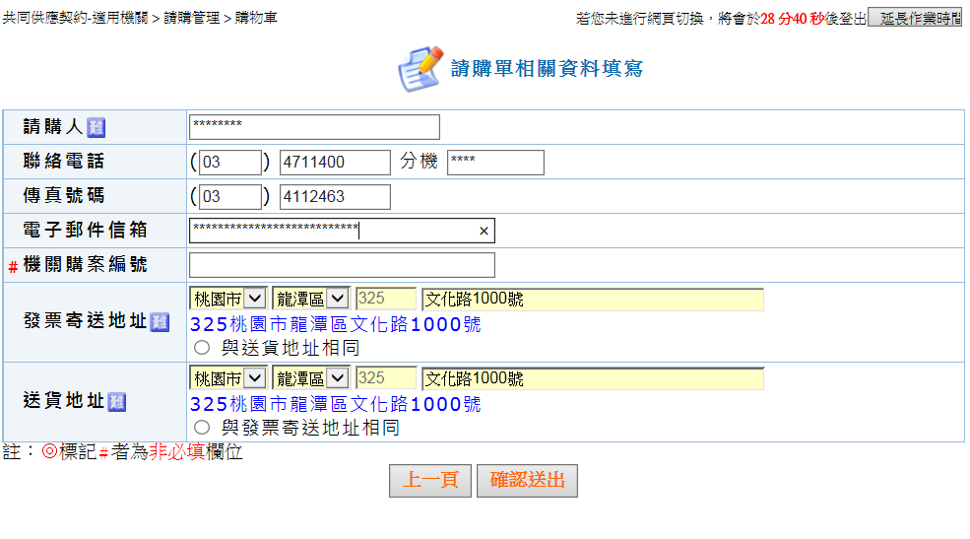
(十)按請購單管理/列印申請單
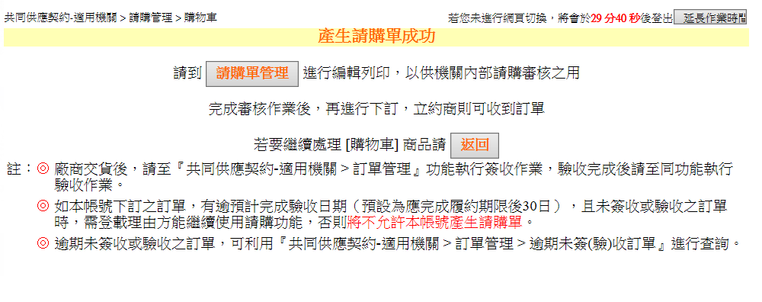

(十一)選請購單編號
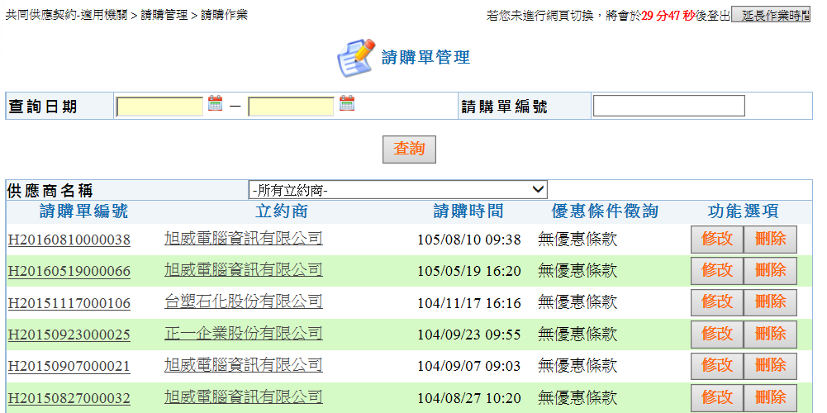

(十二)列印申請單
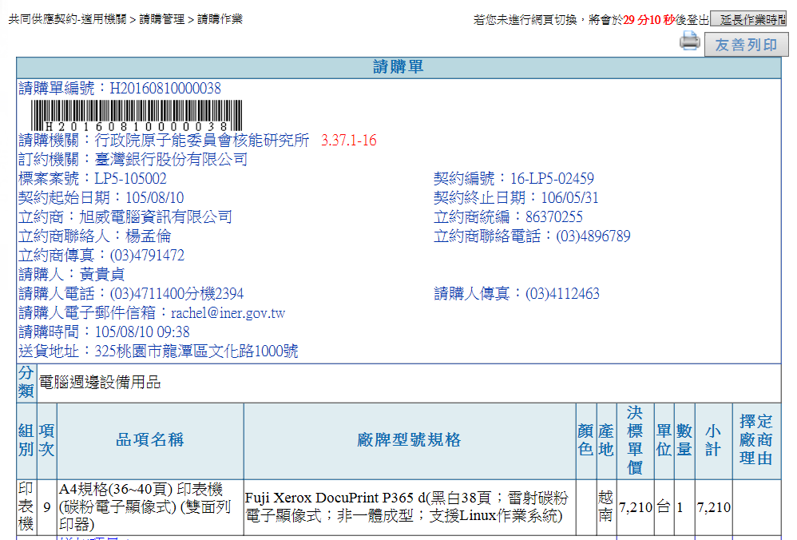

- 額外項作業:
(一)政府電子採購網→共同供應契約→請購管理→請購作業→選請購單編號→按修改
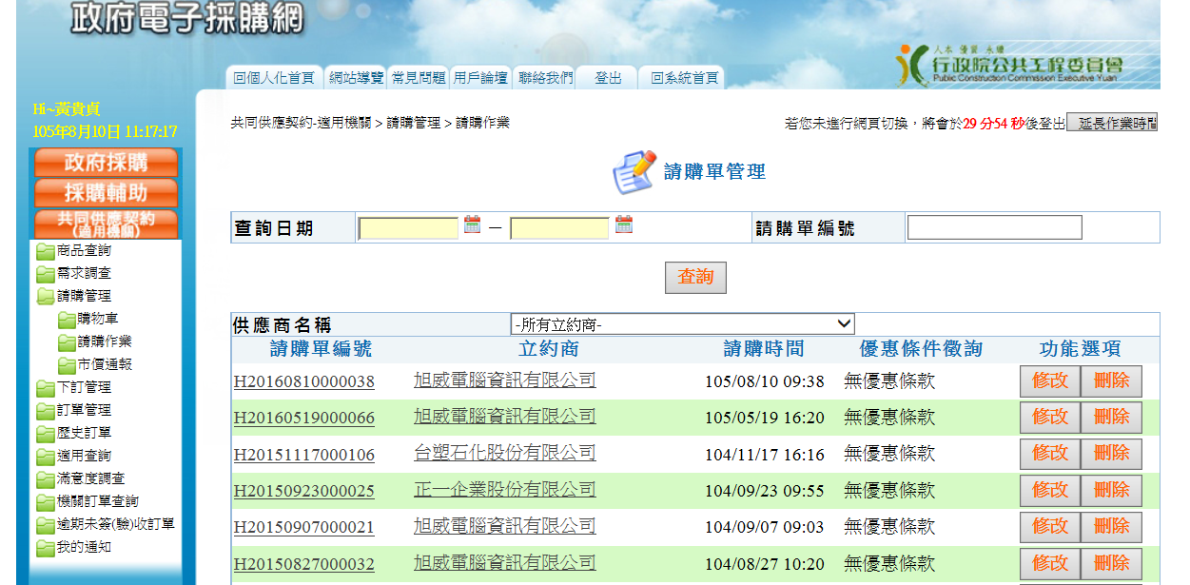

(二)按新增商品額外項
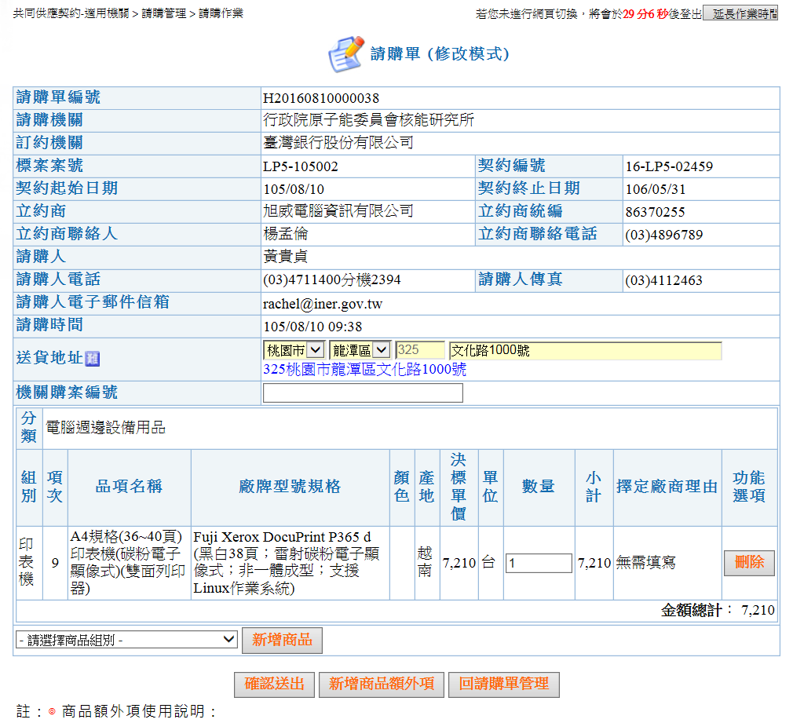

(三)輸入增加金額及項目→確認送出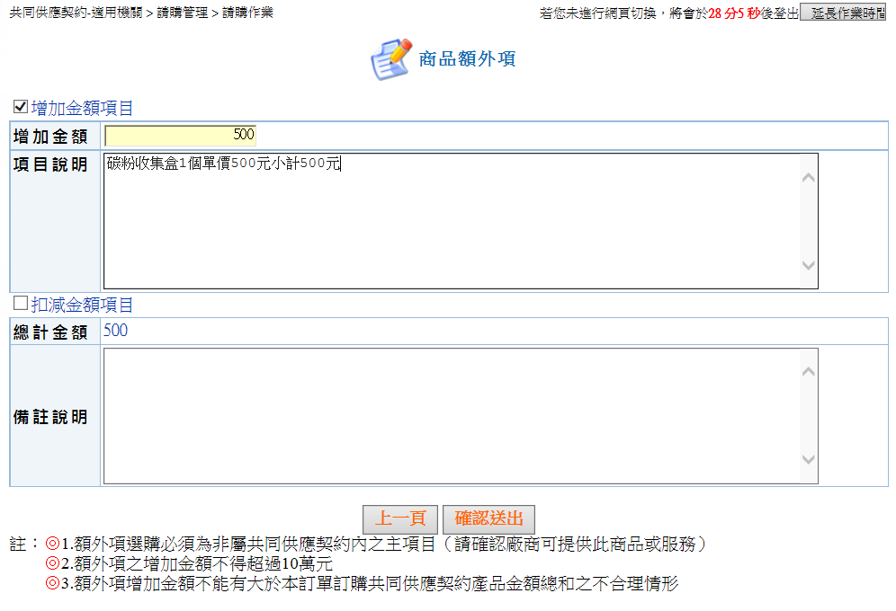
(四) 按確認送出
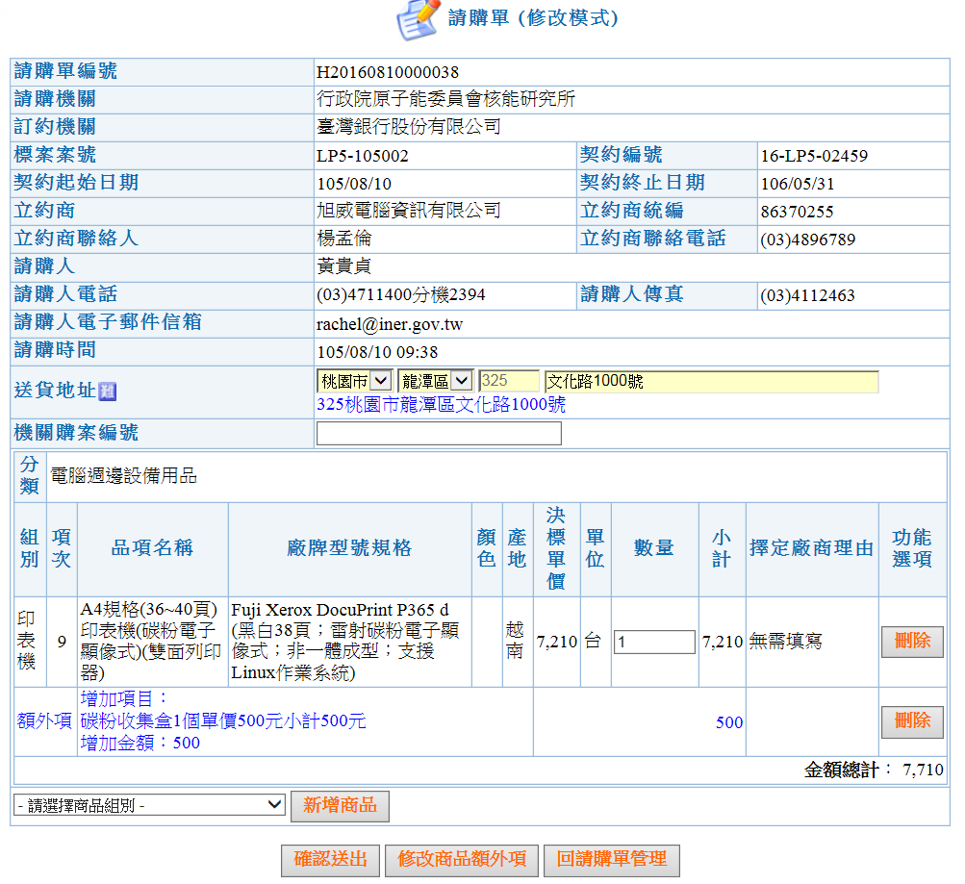

(五) 共同供應契約→請購管理→請購作業→按請購單編號

(六) 友善列印申請單
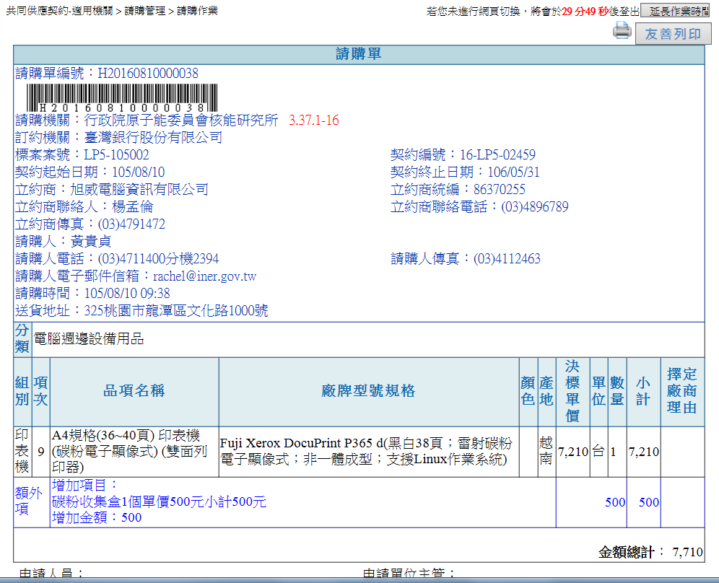

- 契約列印作業:
(一)政府電子採購網→共同供應契約→商品查詢→點選商品種類
【範例，分類：電腦週邊設備用品，組別:印表機】

(二) 點選印表機契約內容列印下來
